Capitulo 5 – Arrow function

Aula 10 – Sintaxe e outras restrições

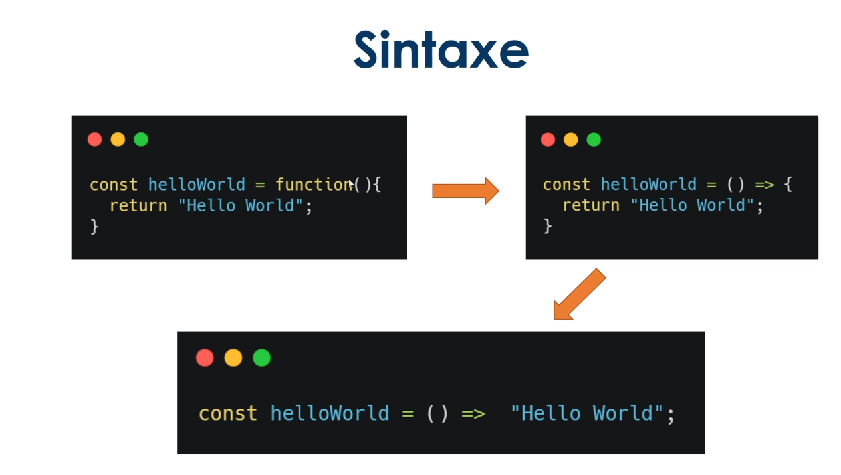

Quando sua **Arrow function tiver só uma linha** você não precisa escrever “return”, nem das chaves.

**Caso exista apenas um parâmetro, pode dispensar os parênteses.**

Arrow function não faz Hoisting.

Outras restrições

- “this” sempre será o objeto global. Métodos para modificar seu valor não irão funcionar;

- Não existe o objeto “arguments”;

- O construtur (ex: new MeuObjeto ()) também não pode ser utilizado.